第一章
1、生产系统简史
（1）手工生产
使用手工具
没有重复性 (一件即止 ，独一无二)
以客户和产品为关注焦点
成本极高，有赖于技师
（2）批量生产
“机以群分”的生产布局, 采用通用加工机械
产品具有重复性
零件可互换
低技术的人士，重复劳动
单位时间内的生产量大幅度提升
2、由先驱者亨利福特所倡导， “大批量生产” 将下列元素融入到了工业革命时代的游戏规则当中: 产品标准化，生产效率化；规模经济，成本大幅下降。
3、大批量生产的特点：
- 生产批量越大越好
- 按照机器类型对生产场地布局
- 换型时间长
- 建立安全库存，以应对生产 问题
- 工作部门分工很细
- 单一技能工人
- “基于质量” 的生产控制
- 基于“生产计划中心”的生产管理
- 基于“销售预测”的生产计划
- 着眼于将设备效率发挥至极致
- 优先将将生产能力用足
3、“精益思想” 最重要的5原则
价值、价值流、流动、拉动、尽善尽美
4、价值
（1）提供给客户的利益
“精益思想 ”来源于“价值”
“价值” 由其生产者 创造
“价值” 只能通过 客户 体现
（2）定义：客户 愿意为之支付的, 以特定价格, 在指定时间内满足客户需求特定规格的产品及/或服务
5、价值流
（1）什么是价值流？
- 一个产品通过其基本生产过程所要求的全部活动（包括增加价值的活动和不增加价值的活动）:
1) 从原材料，到产品交到顾客手中的生产流程
2) 从概念到正式投产的产品设计流程
3) 从客户订单到工作指令的订单执行流程
描绘了对某特定产品（实物 /服务）的价值转化过程，并定位到时间轴中。
（2）分类
产品技术流: 概念设计、详细设计、工程试样，直到正式生产。
订单信息流 : 自订单、详细生产计划，直到交付客户。
产品制造: 流自原材料、生产流程，直到最终产品实现。
（3）目标
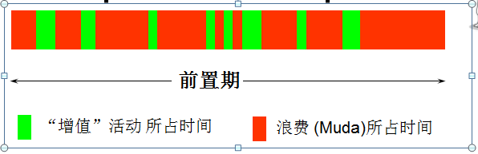
缩短： 前置期
增加： 增值时间所占比例
6、流动（生产一件--交货一件, 决不等待）—让价值流动
定义：真正产生价值的工序不间断运行, 将原材料变成产品, 并将之交付终端客户。
单件流和连续流的区别？
7、拉动（所有工序都由后工序向前发出指令）—让客户来拉动
按所需的数量(不多也不少), 在所需的时间(不早也不晚)，生产下一个工序(客户)所须的产品；从最终客户的需求开始，依次向前拉动所有工序；以简单的方式使生产受控。
8、推动和拉动方式的比较
推动：不管有无需求信号，作业不断
问题不容易显化
不断推动只使作业情况更糟
拉动：当无需求信号时作业中断
问题容易显化
拉动帮助解决瓶颈
9、拉动式生产系统
（1）价值应该流动, 在恰当的时间,为特定的产品,以恰当的速度，这一切由客户需求所决定。
（2）拉动式生产系统的优点：
资源按产品所需分配
价值流中没有库存积压
资金周转( 现金流 )加快
根据客户需求调整价值流
杜绝: 类似问题重复发生、过时产品积压、设计更改引起返工或产品报废、非需求产品打折竞争。
10、尽善尽美
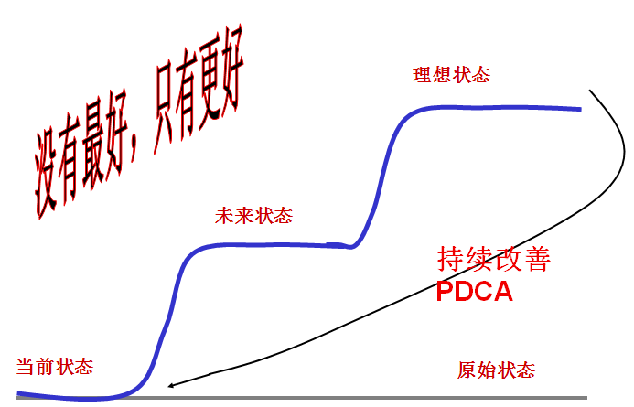
11、5项原则总结
价值 : 清楚定义产品价值
价值流 : 为每个产品族识别特定的价值流
流动 : 使识别的价值流动起来
拉动 : 使客户拉动价值
尽善尽美 :朝着尽善尽美的方向不断努力
12、8大浪费
产品缺陷、过量生产、等待(人、机器、产品 )、不使用人的创造力、运输、库存、不必要的动作、不正确的加工。
13、精益工具箱—“精益的关键在于思想而非仅限于工具”
第三章价值流
1. 什么是价值流图析？
- 从用户到供应商，跟踪产品的生产路径，在材料和信息流当中，用便于看清的图标，仔细画出每个过程，然后询问一组关键问题，描绘出价值流的“当前状态图”。
- 然后要画出一个我们希望的价值流的“未来状态图”。
- 价值流图析是使用铅笔和纸张，来帮助你看到、和理解生产过程在整个价值流中的材料、信息流动的情况。
2.绘制当前状态价值流图步骤
- 1、选取一个“跟踪部件”
- 2、从顾客需求开始
- 3 、绘制基本的生产工艺流程
- 4 、给每个工艺过程加上数据框
- 5 、添加库存点
- 6 、展示源自供应商并且流向顾客的物流
- 7 、展示工艺过程之间的物流、信息流
- 8 、绘制时间线
3. 为什么要绘制价值流？
- 超越单个工艺过程层次而建立宏观整个生产流程的能力；
- 帮助发现浪费，以及浪费源；
- 展示了信息流与物流之间的联系；
- 提供一个与各级沟通的工具；
- 根据流动障碍确定改善的优先次序；
- 使精益的概念与技术结合起来，帮助避免只挑容易的来改进；
- 形成实施计划的基础；
- 描绘为了影响这些定量的数据，实际应该做些什么；
- 通过绘制价值流图，能学习以精益生产的角度来分析生产过程。
4.绘图图标
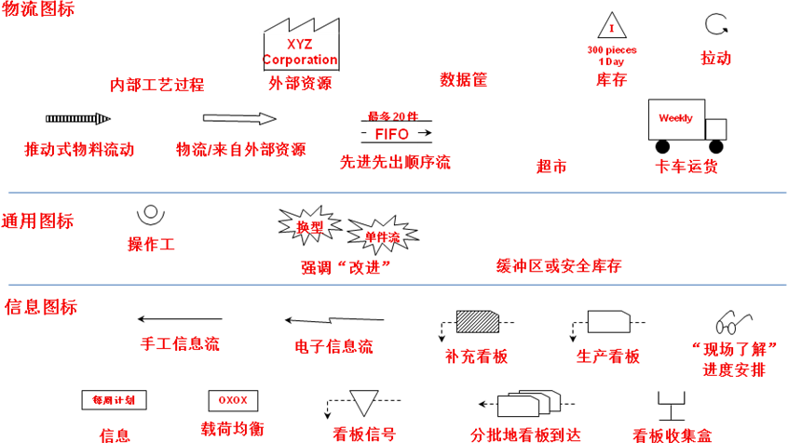
5. 价值流程图基本结构
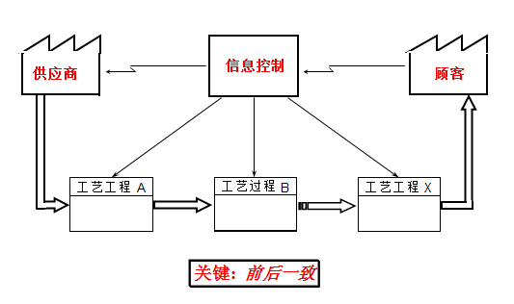
6.绘制注意事项
- 一直是用铅笔亲自画；
- 在延着实际材料流和信息流走的时候，要一直亲自收集当时状态的信息；
- 不要从“收原材料”开始向下道工序走，而是由最后工序向上道工序走；
- 带着你的秒表，不要依赖于标准时间或不是你亲自得到的信息；
- 一定要是完整地完成整个价值流的绘制。
7. 精益价值流的关注点
- 关注过量生产
- 节拍时间
  - 对问题提供最快的反应时间，消除意外故障的原因
  - 最大限度降低换型时间
- 在可能的地方发展“连续流”
  - “连续流”是效率最高的生产方式
- 无法“连续流”时应设置“超市”控制生产
- 拉动系统（努力将订单计划只发到一个工序）
- 根据具体的工艺过程，设置合适的“定拍点”
  - 适合于多品种、小批量
- 能有效降低在制品库存
8. 产品工艺矩阵
  - 制造产品的需要哪些工艺过程
  - 包括要求和成本/价格数据，根据实际的顾客要求
  - 明确哪些产品属于相关的路径，确保验证，不要推测.
  - 将相似的产品合成组，根据80/20法则选择产品族作价值流分析对象

9. 价值流改善8大提问
- 哪里需要用【节拍时间】统御各个流程?
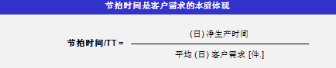
价值流始终以客户需求为导向
- 哪里需要建立【标准作业】以稳定生产?
- 哪里可以创建连续流，实现流程合并？
- 哪里必须使用【看板】来实现拉动?
- 哪些需要实现快速切换，减少生产批量？
- 怎么样才能实现生产计划的均衡化?
- 哪里要建立【品质内置】，而不是靠检验?(Jidoka）
- 哪些设备流程有严重损失（产能低，失效）需要预防管理?
10.价值流改善方法
（1）使用节拍统御流程
（2）使用节拍统御全链-VSD
（3）创建标准作业
（4）创建连续流
（5）创建拉动
（6）通过快速切换降低生产批量
（7）实现生产计划的均衡/稳定
（8）设备流程损失，实施预防维护管理
第四堂TPM
- TPM的起源与发展
1、TPM的发展史
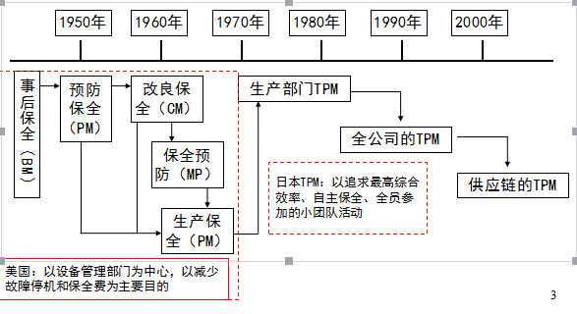
2、美国式PM的起源
（1）BM事后保养break down maintenance
（2）PM预防保养preventive maintenance
（3）CM改良保养connective maintenance
（4）MP保养预防maintenance prevention
（5）PM生产保全productive maintenance
- TPM发展的四个阶段
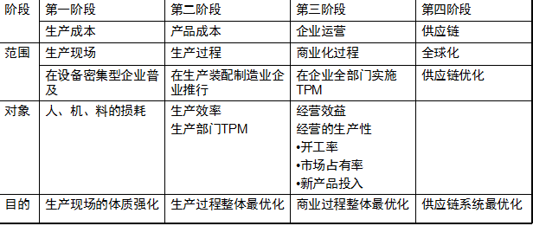
二、TPM的概述
1、TPM的定义
日本设备维护协会对TPM的解说如下：
以最大限度追求设备综合效率为目标
以设备的一生为对象，以现场现物为基础，建立整个PM系统（防患未然的完整方案）
包括设备的计划部门、使用部门、保养部门等所有的部门
从总经理到一线员工全员参与的活动
赋于员工管理动机，也就是由小组的自主活动来推动PM。
- TPM“三全”经营
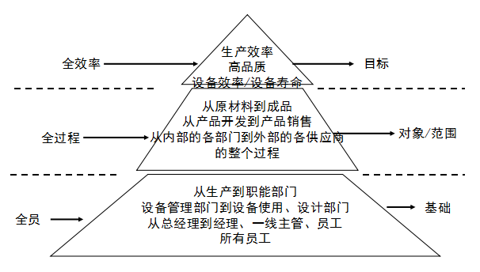 3、TPM的三大思想
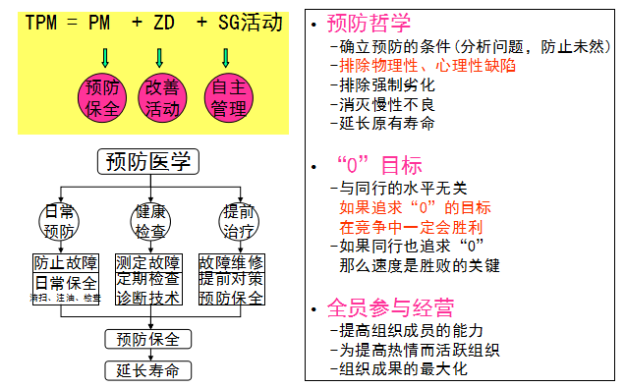

三、TPM活动的内容
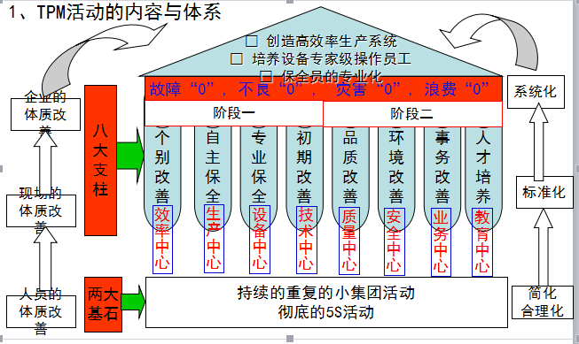
3、JIT、TQM、TPM的比较
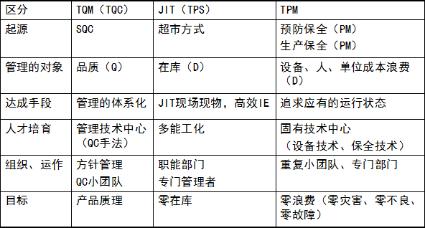
- 生产效率/个别改善
二、生产效率化改善
1、生产效率化改善的定义
就是通过将投入（人、材料、设备、能源等）控制在最少并获取最大产出量的过程，即最大限度地提高生产过程的附加价值，降低生产制造成本
2、生产效率化的目的
发挥设备固有的能力
发挥人的最高能力
保持管理系统的最佳状
这三种能力综合达到极限时，就是生产效率化
3、提高生产效率的两大基本思路
量（提高产出、降低投入）---通过增加量来达成效率化
质（良品提升、不良下降）---通过提高品质来达成效率化
三、妨碍生产效率化的16大损失的定义（1/3）
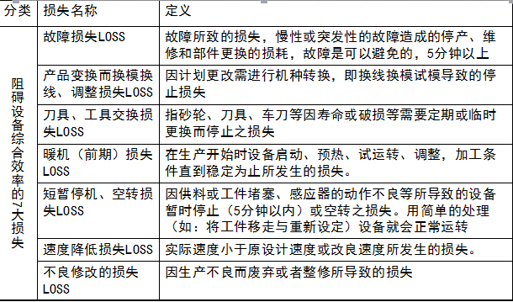
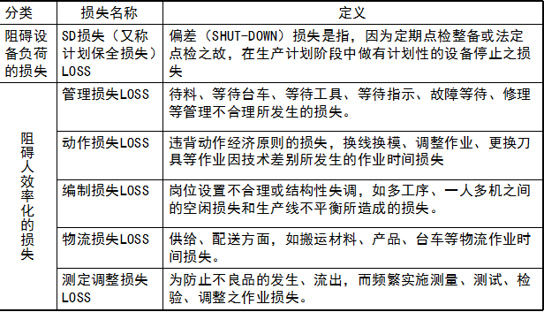
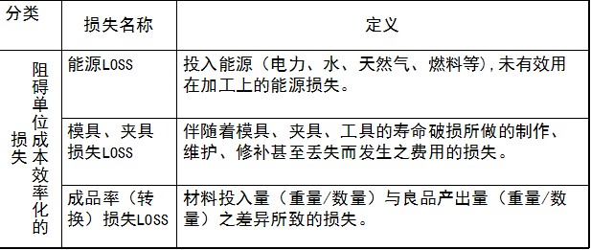
- 设备综合效率（ OEE ）计算
设备综合效率= 时间加动率 ×性能加动率×综合良品率
时间加动率 = { (负荷时间 – 停止时间) / 负荷时间 } 100
性能加动率 = { (理论循环时间  加工数量 ) / 运转时间 }100
良品率 = { (加工数量-不良数量 ) / 加工数量 } 100
设备损失结构图
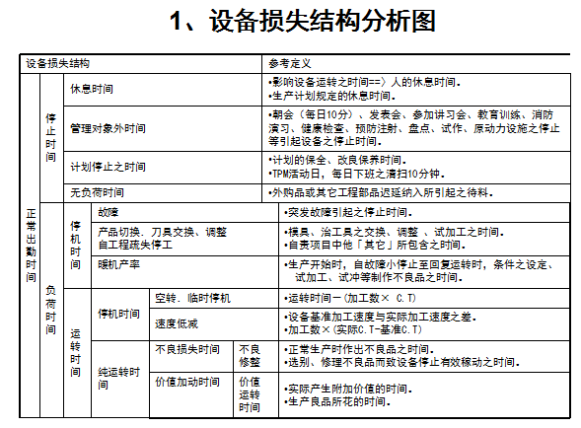
2、提高设备效率=努力消除六大损失
故障的损失、换模调整损失、瞬时中断损失、速度减慢损失、质量缺陷损失、开机的损失
例题：计算综合设备效率OEE
H厂某生产线某天出勤时间为8小时，其中用餐、休息时间为1小时，在上线和收工之前的开会、点检、清扫需费时30分钟，因突发故障而停机时间为20分钟，而且当天换线2次，每次15分钟，当天更换刀具1次，费时10分钟；生产线标准生产周期为0.4分钟，当天生产数量为750个产品，其中不合格品为50个。
请问当前状态下 设备的综合效率OEE是多少？
时间加动率，性能加动率是多少？
三、自主保全
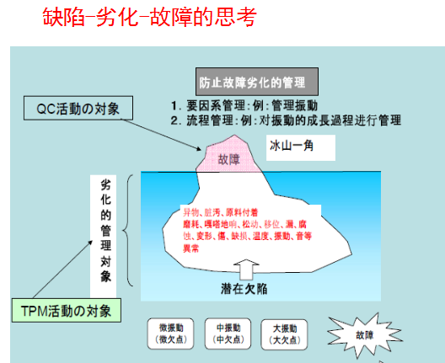
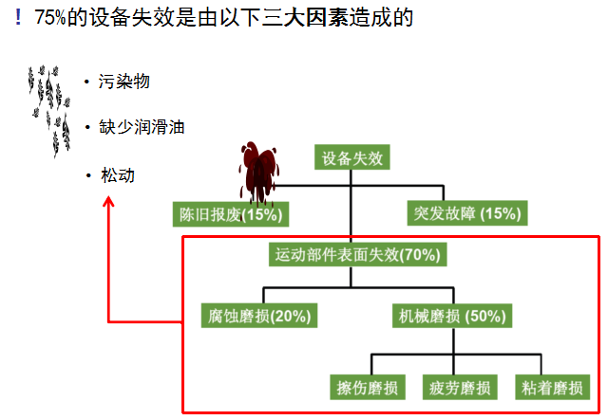
一、自主保全的基本概念
1、自主保全活动的定义：
自主管理就是通过员工对自己的设备和现场自己维持和改善，从而实现并维持现场和设备理想的最佳状态
自己的设备自己维护
自己的工厂（企业）自己维护
自主管理活动是以制造部门为中心的操作者的活动。通过维持设备的基本条件（清扫、注油、紧固）、遵守使用条件，根据总点检来进行劣化的复原，把“培养熟悉设备的工程师”作为目标，根据7阶段程序展开教育、训练和实践的PDCA循环来实现，是操作者按照自己制定的基准来维持管理现场和设备的活动就叫做自主管理。
二、自主保全的劣化工作
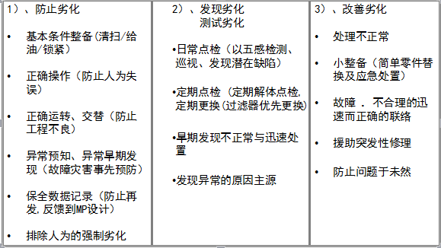

三、自主保养展开的步骤
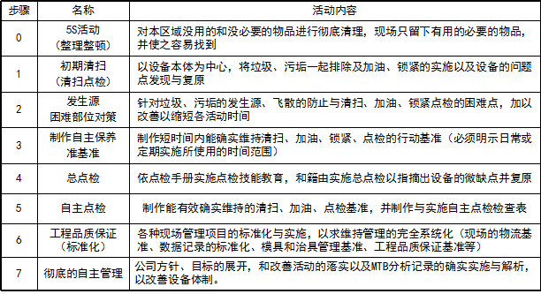
第五步骤 自主点检
1、自主点检定义：
制定完成设备预防管理的标准作业
保养点检作业基准书，保养作业时间分析
点检的目视化
2、自主点检目的：
以“0”故障为目标
重新检讨保养基准，开创‶点检效率化‶与‶０点检失误″
3、自主点检内容：
以自主保全基准，对设备进行日常保全，以故障“0”为目标，实施所有清扫，注油，点检，复原的设备预防管理

第四章 专业保全
设备保全方式的分类
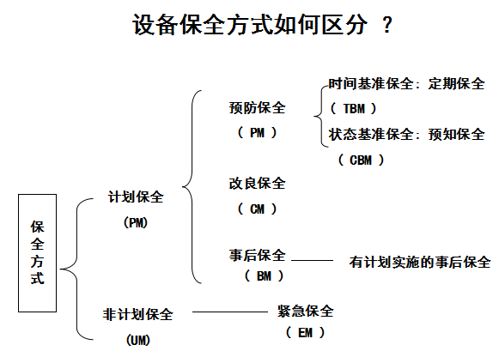

1、故障的定义
定义 : 就是机器或设备伴随着功能的停止或降低，以及为了使功能恢
复和复原需要实施零件交换和修理的过程。一般来说，修理或恢复时间
在5分钟以下的情况除外。
有些故障是突发性的，发生得原因易于查找也便于后续的对策。另外一些故障却是慢性的，它频繁发生，但又很难找到根治得办法，这类故障被长期搁置的现象很多。
设备部门管理目标包括：
平均故障间隔（MTBF）计算
平均修理时间（MTTR） 计算
1、平均故障间隔（MTBF）
定义：指设备两次故障间隔时间的平均值。
用意：根据其平均值，判断下次设备可能的故障时间，在该日期前，预先做点检或更换，如此，可避免生产中故障引起的停工损失，属于计划保养中的预防保养。
MTBF=负荷时间／总故障件数。
MTBF尚可做为预估某一期间的故障机率，以作为判断保养或更换零件之参考依据。
2、平均修理时间（MTTR）
定义：设备每次故障后至修复正常运作所需时间的平均值。
用意：评估修理技术能力及修理机动性是否良好，是衡量保养部门绩效的一项参考指标。
MTTR=故障停止总时间／总故障件数
请计算MTBF和MTTR：
9月11日 设备总运转时间：8小时
（8:00~12:00，13:30~17:30）
设备发生故障记录如下：
9:10 故障，通知维修，9:20分正常；
10:00 故障，15分钟后修复；
14:00 故障，14:05 找到维修员，14:15分修复；
15:30 故障，停止了5分钟 。
精益制造的14项管理原则
第一类原则 长期理念
原则1: 管理决策以长期理念为基础,即使因此牺牲短期财务目标也在所不惜
第二类原则 正确的流程方能产生优异成果
原则2: 建立无间断的操作流程以使问题浮现
原则3: 实施拉式生产制度以避免生产过剩
原则4: 使工作负荷水平稳定(生产均衡化)
原则5: 建立立即暂停以解决问题,从一开始就重视质量管理的文化
原则6: 工作的标准化是持续改进与授权员工的基础
原则7: 运用视觉管理使问题无处隐藏
原则8: 使用可靠的、已经过充分测试的技术以协助员工及生产流程
第三类原则 发展员工与事业伙伴,为组织创造价值
原则9: 把彻底了解且拥护公司理念的员工培养成为领导者,使他们能教导其他员工
原则10: 培养与发展信奉公司理念的杰出人才与团队
原则11: 重视事业伙伴与供货商网络,激励并助其改进
第四类原则 持续解决根本问题是企业不断学习的驱动力
原则12: 亲临现场查看以彻底了解情况(现地现物)
原则13: 不急于作决策,以共识为基础,彻底考虑所有可能选择,并快速执行决策
原则14: 通过不断省思与持续改进以变成一个学习型组织
丰田经营之道：4P模型
人才育成
1.成功的关键是拥有一个能够暴露问题的运营系统和一个能够培训出能力强且愿意发现并解决问题的员工的系统
2.制造之前先育人的领导思想
3.领导者扮演教练的角色：
尊重每一个员工的能力 -人的思考能力是无限的-
通过过程教练促使成长 -进步是持续性的-
3.培育的两个主要途径：
OJT=On Job Training 通过向员工进行示范、说明，有意识地教授工作上的必要知识和技能，并使其掌握的活动专门知识･操作技能
OJD=On Job Development“通过工作”培养员工，以及“通过实践”进行学习
通过OJD传达的内容 问题解决 & 改善能力
4.利用OJT来训练员工领悟作业标准：
第1阶段——学习准备
第2阶段——操作示范
第3阶段——学员演练
第4阶段——检验成效
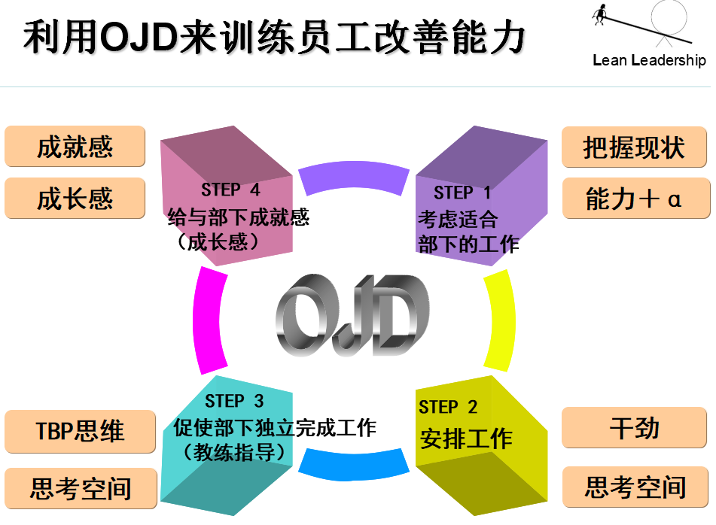
5.教练的行为准则
给答案=受人与鱼(永远的依赖…)
给方法=授人以渔(终能独力)
重点在于教会如何思考、如何应用问题解决流程、如何采取实际行动？
允许犯错→从错误种积累的经验更深刻

